SNEEUWLUIPAARD

Werkstuk dieren - thema ordening

Bodill Stoel

1GA1
Mevr. A. H. C. Bruins Slot

11 jan 2018 - 25 jan 2018

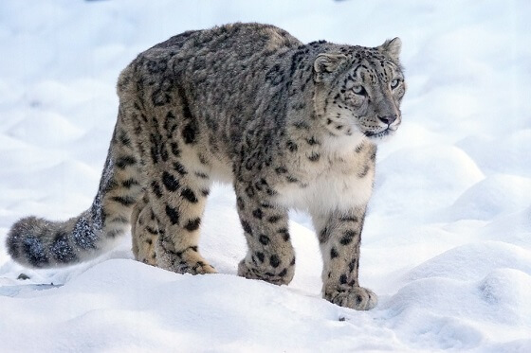

Inhoudsopgave:

- Inhoudsopgave. - blz. 2
- Inleiding. - blz. 3
- Ordening. – blz. 3
- algemene informatie. – blz. 4
- Hoe ziet de sneeuwpanter eruit: binnenkant plaatjes. - blz. 4
- Hoe ziet de sneeuwpanter eruit: buitenkant plaatjes. - blz. 5
- Kenmerken+uiterlijk. -blz. 5
- Hoe/waar leeft de sneeuwpanter. – blz. 6,7
- Bronvermelding. – blz. 8

Inleiding:

Ik moest een werkstuk over een dier maken, waar ik vrije keuze had over welk dier het dan mocht gaan.

Een van mijn lievelingsdieren is de sneeuwpanter, want ik vind dat ze heel gracieus bewegen en een hele mooie vacht hebben. Ze zijn ook hele goede jagers.
Deze mengeling van “grace and strenght” vindt ik heel mooi. Daarom heb ik voor de sneeuwpanter gekozen. Ik wil graag een goed werkstuk leveren,
ik hoop dat te doen door dit werkstuk vooral netjes en mooi te maken, door alles te checken en te kijken of ik alles op het lijstje heb.

Ordening:
Domein:Eukaryoten.
Rijk:Dieren. Animalia.
Stam:Gewervelden. Chordata.
Klas:Zoogdieren. Mammalia.
Orde:Roofdieren. Carnivora.
Familie:Katachtigen. Felidae.
Geslacht:Panters. Panthera.
Soort:Sneeuwpanter. Panthera uncia.

-(Stam)Sneeuwpanters zijn gewervelden omdat ze een beenderstelsel hebben.
-(Klas)De sneeuwpanters horen bij de zoogdieren omdat ze hun jongen borstvoeding geven en ze leggen geen eieren, er zijn wel 2 andere soorten die eieren leggen en zoogdieren zijn maar dat geldt alleen voor die soorten.
-(Orde)Sneeuwpanters behoren bij de groep roofdieren omdat ze op een prooi jagen.
-(Familie)Sneeuwpanters behoren tot de katachtige omdat ze dezelfde kenmerken delen als andere katachtigen. (Bijv. grote hoektanden, spleetvormige pupil en intrekbare klauwen -niet bij jachtluipaarden- ook natuurlijk de iconische snorharen. Die ze ook delen met knaagdieren, hondachtigen en andsssere families.)
-(Geslacht)Een sneeuwpanter hoort bij de panters omdat ze kenmerken delen met andere panters. Zoals een gespierd lichaam en een lange staart.

Andere soorten vergelijkbaar met de sneeuwpanters: Jaguar, luipaard, leeuw en de tijger.
Enkele andere soorten vergelijkbaar met de sneeuwpanters wat betreft stam en klasse: pool Vos, kerkuil, zwarte beer en hamerhaai.

Algemene informatie:

Gewicht volwassen mannetje: weegt tussen de 45 en 55 kg.
Gewicht volwassen vrouwtje: weegt tussen de 35 en 40 kg.
Gewicht welp: weegt tussen de 450 en 550 gram.

Lengte volwassen mannetje:1.30 M.
Lengte volwassen vrouwtje:1.10 M.
Lengte welp: 20 CM.

Leeftijd: wordt gem. 20 jaar oud.

Hoe ziet de sneeuwpanter eruit: binnenkant:

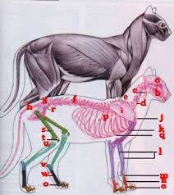
FOTO 1 (Spieren/skelet katachtige)

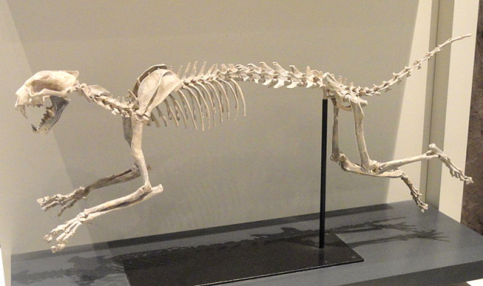
FOTO 2(Skelet panter)

Hoe ziet de sneeuwpanter eruit: buitenkant:

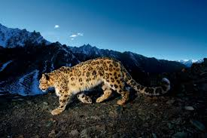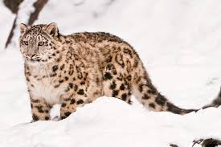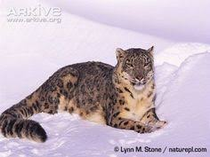

Kenmerken+uiterlijk:

De sneeuwpanter is een best grote kat maar heeft geen brul. Omdat de sneeuwpanter verwant aan de luipaard (sneeuwpanter kan dus ook sneeuwluipaard worden genoemd) is hebben ze dezelfde kenmerken, zoals een lange staart en relatief kleine oren in vergelijking met andere katten soorten.(Te minste dat is mijn mening.) Ze hebben hele sterke voor/achter poten om goed door het bergachtige gebied te kunnen manovreren. Dit geldt bij gewone luipaarden ook maar dan om goed in bomen te kunnen klauteren enzovoort. Wat wel verschilt met de gewone luipaard is hun dikke vacht die grijs tot en met bijna geel kan worden op hun buik. En natuurlijk de zwarte “spots”.
Verder hebben ze (gedeeltelijk door de vacht) een wat dikkere nek. Hun ogen zijn ijzig grijs. Ze hebben ook grote poten om niet weg te zakken in de sneeuw.

Hoe/waar leeft de sneeuwpanter:

De sneeuwpanters leven in bergachtige gebieden.

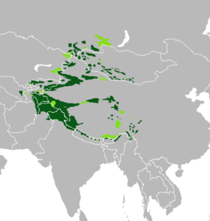

FOTO LEEFGEBIED SNEEUWPANTER

De sneeuwpanter heeft een moeilijk gebied om te kunnen bewegen door dat er vaak losse steentjes zitten. Ook is het met sneeuw moeilijk om vooruit te komen. Ze gaan dan ook eigenlijk alleen weg uit hun hol als ze gaan jagen of als het winter wordt, dan vertrekken ze naar lager gebied waar het weer beter is en hun prooi vertrekt daar dan ook naar toe om dezelfde reden. Hun holen zijn eigenlijk gewoon natuurlijk gevormden spleten in de rots.
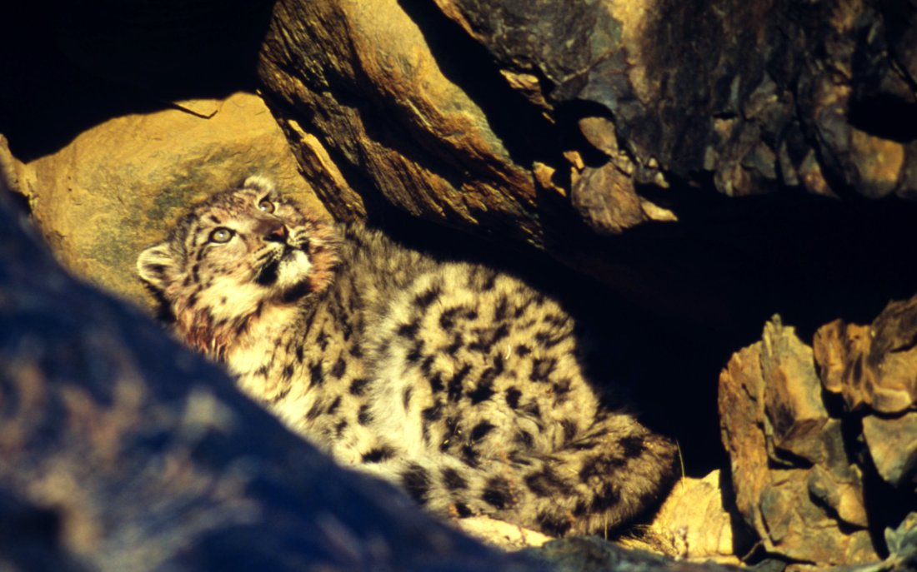
FOTO SNEEUWPANTER HOL

Sneeuwpanters jagen op geiten, steenbokken, muskusherten, gewone herten en wilde zwijnen. Ze jagen of in een hinderlaag of ze bespringen hun prooi en doden ze dan meteen. Alleen als het paarseizoen is zoeken panters elkaar op verder leven ze alleen. Om mannetjes te roepen tijdens paarseizoen slaken vrouwtjes kreten en laten een geurspoor achter. Als er meer dan een mannetje komt wordt het een gevecht waarbij de verliezer het vaak niet overleeft. De zwangerschap van het vrouwtje duurt Als de welpjes worden geboren zijn ze blind en doof en in vergelijking met hun moeder piepklein. De moeder kan 5 welpjes per zwangerschap baren. De enige vijanden van de sneeuwpanter zijn mensen. Er wordt op de sneeuwpanter gejaagd voor zijn mooie vacht en zijn botten die worden gebruikt in plaats van tijgerbotten in rituelen van verschillende geloven in de buurt van plekken waar de sneeuwpanter leeft. Natuurlijk is uitglijden of vallen ook dodelijk op zo een grote hoogte als de sneeuwpanters leven. Zoals andere katachtigen heeft de sneeuwpanter een flexibel skelet dit komt door dat hun wervels losjes verbonden liggen. Als je hoger komt wordt de lucht steeds ijler waardoor je minder zuurstof binnen krijgt. Mensen worden dan snel buiten adem en moe. De sneeuwpanter echter heeft dat niet, wetenschappers weten nog steeds niet hoe. Alleen dat er meer hemoglobin in het bloed zit van een sneeuwpanter hoog in de bergen zit dan een sneeuwpanter in een dierentuin.

Bronvermelding:
Globeguards- http://www.globeguards.nl/nieuws/179/ademhaling_sneeuwpanter_een_raadsel
Kattenweetjes- http://www.weetjesoverkatten.nl/anatomietotaal/skelet/
WWF- https://www.wnf.nl/wat-wnf-doet/bedreigde-diersoorten/de-sneeuwluipaard.htm?gclid=Cj0KCQiAs9zSBRC5ARIsAFMtUXEVf2Yo7tLJZAI_eqKE4u8NEv4XmuRFBZElW1LGdRR-NgiHwiW2ZToaAiv2EALw_wcB
Wikipedia- https://nl.wikipedia.org/wiki/Katachtigen - https://nl.wikipedia.org/wiki/Luipaard - https://nl.wikipedia.org/wiki/Sneeuwpanter
Scholieren.com- https://www.scholieren.com/werkstuk/1680
Biologie handboek

